SECRETARIA MUNICIPAL DE EDUCAÇÃO
PONTE ALTA DO NORTE- S.C
CEME RECANTO DA CRIANÇA
PROFESSORA: MARINÊS DE FÁTIMA BASTOS SCHMIDT
TURMA: 2º ANO
TURNO: VESPERTINO
SEMANA DE 21 A 25 DE SETEMBRO.

ATIVIDADES REMOTAS
ATIVIDADES NÃO PRESENCIAIS

SEGUNDA-FEIRA: DIA 21 DE SETEMBRO. (PÁGINA: 21 DA APOSTILA)
ATIVIDADE DE LÍNGUA PORTUGUESA: (2 HORAS/AULA)
1º- FAZER A LEITURA DO TEXTO: A GALINHA COR-DE-ROSA, E EM SEUIDA DESENHE O QUE VOCÊ MAIS GOSTOU.
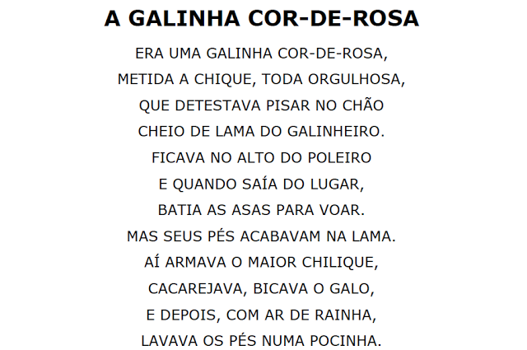
DATA: SEGUNDA-FEIRA DIA 21 DE SETEMBRO DE 2020. (PÁGINA: 29 DA APOSTILA)
ATIVIDADE DE CIÊNCIAS: (2 HORAS/AULA)
2º- DIA 21 DE SETEMBRO COMEMORAMOS O DIA DA ÁRVORE, LEIA UM TRECHO DA HISTÓRIA: O MENINO E A ÁRVORE, DEPOIS PINTE BEM BONITO.
- VOCÊ JÁ TEVE A OPORTUNIDADE DE PLANTAR UMA ÁRVORE, GOSTARIA DE PLANTAR, COMENTE AQUI.

DATA: TERÇA-FERA DIA 22 DE SETEMBRO. (PÁGINA: 30 DA APOSTILA)
ATIVIDADE DE MATEMÁTICA: (2 HORAS/AULA)
1º - ANOTE QUANTAS DEZENAS É POSSÍVEL FORMAR NOS GRUPOS ABAIXO E QUANTAS UNIDADES HÁ EM CADA UM.

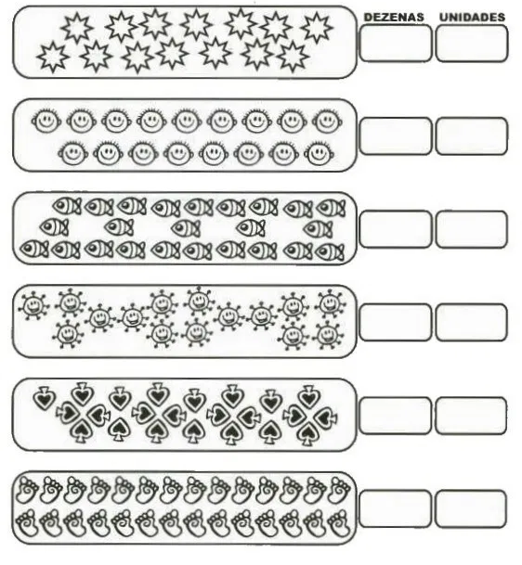

DATA: QUARTA-FEIRA DIA 23 DE SETEMBRO, (PÁGINA 31 DA APOSTILA)
ATIVIDADE DE HISTÓRIA: (2 HORAS/AULA)
1º- DE UMA OLHADINHA NAS FOTOS DE SUA FAMÍLIA, ENCONTRE UMA FOTO QUE QUE VOCÊ MAIS GOSTA, TENTE DESENHAR NESSE ESPAÇO, DA SUA MANEIRA, NÃO PRECISA SER IDÊNTICOA IMAGEM DA FOTO,

DATA: QUINTA-FEIRA DIA 24 DE OUTUBRO DE 2020: (PÁGINA: 32 DA APOSTILA)
ATIVIDADE DE GEOGRAFIA: (2 HORAS/AULA)
1º- MEIOS DE TRANSPORTE:
- OS MEIOS DE TRANSPORTE LEVAM PESSOAS, MERCADORIAS E CORRESPONDÊNCIAS DE UM LUGAR PARA OUTRO.
- DIGA EM VOZ ALTA O NOME DE CADA MEIO DE TRANSPORTE E FAÇA UM X NOS QUE VOCÊ JÁ UTILIZOU.

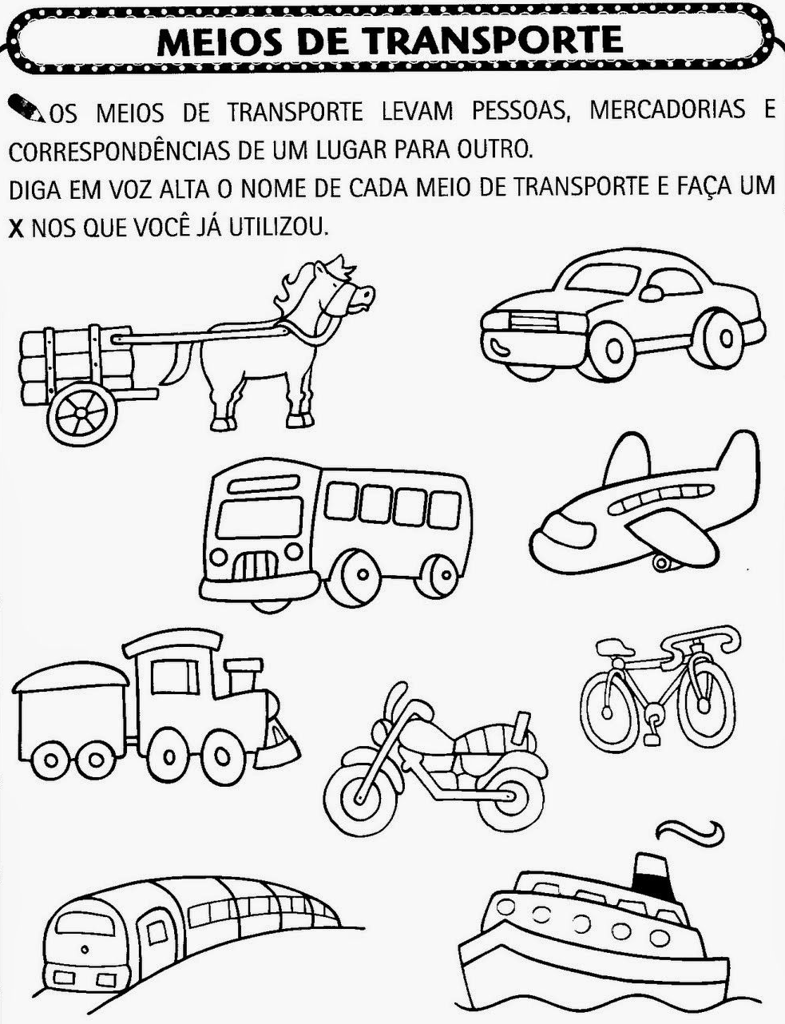

ÁGUEDA - CAIO - DHAVI - FELIPE

GABRIELLE - GIULIO - GREYCE –

GUILHERME- RONALD- VALENTINA

ALEC - AMANDA - BRENNO-

HELOÍSE- KEMILI- LAURA- LUIZ- MARIA-

RAFAEL-

BEIJOS DA PROFESSORA: MARINÊS

